Corsica - Grosseto-Prugna

* 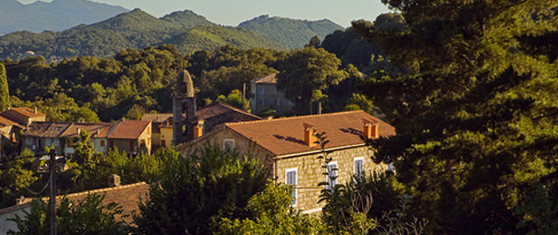Vind je bereikbaarheid belangrijk bij het boeken van een vakantie naar Corsica?
* Dan is Grosseto-Prugna een uitstekende keuze.
* Dit populaire vakantieoord ligt meteen bij zowel de hoofdstad [Ajaccio](http://www.corsicavakantieinfo.nl/ajaccio/) als bij het grootste vliegveld van het eiland.
* Je kunt als je wilt een uur na aankomst al aan het strand liggen!

Geschiedenis

* Grosseto en Prugna zijn de 2 bergdorpen waar de gemeente haar naam aan ontleent.
* Deze gaan terug tot het einde van de middeleeuwen.
* Door de nabijheid van Ajaccio zijn deze agrarische dorpen echter nooit uitgegroeid tot grotere plaatsen.
* Het deel van Grosseto-Prugna aan de kust, vaak aangeduid als [Porticcio](http://www.corsicavakantieinfo.nl/porticcio/), kent afgezien van een Genuese verdedigingstoren uit de 16e eeuw een veel kortere [geschiedenis](http://www.corsicavakantieinfo.nl/geschiedenis/).
* Hier steeg de bevolking pas sterk sinds het begin van de jaren 1970 met de opkomst van het toerisme op Corsica.
* Verreweg het grootste deel van de inwoners van Grosseto-Prugna woont nu dan ook in dit deel.

Grosseto-Prugna bezienswaardigheden

* Het kustgedeelte van Grosseto-Prugna is niet populair zonder reden.
* Er ligt namelijk een kilometerslang en zeer breed zandstrand dat helemaal doorloopt tot Ajaccio.
* Verder zijn er voldoende supermarkten, restaurants en sportvoorzieningen.
* Het is ook hier dat je de [campings](http://www.corsicavakantieinfo.nl/campings/), [vakantiehuizen](http://www.corsicavakantieinfo.nl/vakantiehuizen/) en [hotels](http://www.corsicavakantieinfo.nl/hotels/) vindt.Verder is er opvallend veel natuurschoon in Grosseto-Prugna.

Behalve het reeds genoemde strand kun je er terecht voor:

* De kleine lagune van Casavone
* Rotsachtige klippen en beschutte baaitjes
* Uitgestrekte bossen geschikt voor leuke wandelingen
* Enkele meer dan 1000 meter hoge bergpieken
* Tenslotte is het ook aan te raden een kijkje te nemen in Grosseto en Prugna zelf. Het zijn 2 bijzonder schilderachtige dorpen met kleine stenen huisjes.
* In Grosseto vind je ook een eeuwenoude kerk, terwijl in Prugna een meer dan 200 jaar oude fontein staat.
* Wel zul je over een auto moeten beschikken, want de dorpjes liggen iets meer dan 20 kilometer bij de kust vandaan.